RELATÓRIO DE RECEBIMENTO DE ANIMAIS SILVESTRES DO MÊS DE MARÇO-ABRIL PROVENIENTES DO MUNICÍPIO INDAIATUBA
RG | DATA DE ENTRADA | NOME POPULAR | NOME CIENTÍFICO
43381 | 24/03/2023 | Tucano-toco | Ramphastos toco
43483 | 31/03/2023 | Socó-dorminhoco | Nycticorax nycticorax
43484 | 31/03/2023 | Ouriço-cacheiro | Sphiggurus vilosus
43557 | 06/04/2023 | Periquitão-maracanã | Psittacara leucophthalmus
43558 | 06/04/2023 | Periquitão-maracanã | Psittacara leucophthalmus
43559 | 06/04/2023 | Periquitão-maracanã | Psittacara leucophthalmus
43636 | 14/04/2023 | Periquitão-maracanã | Psittacara leucophthalmus
43637 | 14/04/2023 | Jabuti-piranga | Chelonoidis carbonaria
43643 | 15/04/2023 | Gavião-carijó | Rupornis magnirostris
TOTAL: 9 ANIMAIS

TABELA RESUMO
CLASSE | Nº DE ANIMAIS | %
Aves | 7 | 77,78
Mamíferos | 1 | 11,11%
Répteis | 1 | 11,11%

RELAÇÃO DE ÓBITOS DE ANIMAIS SILVESTRES
RG | DATA DE ENTRADA | NOME POPULAR | NOME CIENTÍFICO | DESTINO | DATA DE SAÍDA
42275 | 20/01/2023 | Sabiá-do-barranco | Turdus leucomelas | OBITO | 29/03/2023
42860 | 24/02/2023 | Periquitão-maracanã | Psittacara leucophthalmus | OBITO | 25/03/2023
42895 | 27/02/2023 | Periquitão-maracanã | Psittacara leucophthalmus | OBITO | 15/04/2023
43021 | 02/03/2023 | Trinca-ferro | Saltator similis | OBITO | 13/04/2023
43022 | 02/03/2023 | Coleirinho | Sporophila caerulescens | OBITO | 29/03/2023
43483 | 31/03/2023 | Socó-dorminhoco | Nycticorax nycticorax | OBITO | 02/04/2023
43484 | 31/03/2023 | Ouriço-cacheiro | Sphiggurus vilosus | OBITO | 31/03/2023
43643 | 15/04/2023 | Gavião-carijó | Rupornis magnirostris | OBITO | 19/04/2023
TOTAL: 8 ANIMAIS

TABELA RESUMO
CLASSE | Nº DE ANIMAIS | %
Aves | 7 | 87,5%
Mamíferos | 1 | 12,5%
Répteis | 0

RELAÇÃO DE SOLTURAS DE ANIMAIS SILVESTRES
RG | DATA DE ENTRADA | NOME POPULAR | NOME CIENTÍFICO | DESTINO | DATA DE SAÍDA | LOCAL SOLTURA
43271 | 17/03/2023 | Gambá-de-orelha-preta | Didelphis aurita | SOLTURA | 14/04/2023 | Museu da Água - Indaiatuba
TOTAL: 1 ANIMAL

TABELA RESUMO
CLASSE | Nº DE ANIMAIS | %
Aves
Mamíferos | 1 | 100%
Répteis

ANIMAIS SILVESTRES PROVENIENTES DO MUNICÍPIO INDAIATUBA QUE PERMANECEM EM PROCESSO DE REABILITAÇÃO NA ASSOCIAÇÃO MATA CILIAR
RG | DATA DE ENTRADA | NOME POPULAR | NOME CIENTÍFICO
36471 | 11/01/2022 | Gambá-de-orelha-branca | Didelphis albiventris
36569 | 18/01/2022 | Coruja-buraqueira | Athene cunicularia
36631 | 21/01/2022 | Periquitão-maracanã | Psittacara leucophthalmus
36633 | 21/01/2022 | Periquitão-maracanã | Psittacara leucophthalmus
36634 | 21/01/2022 | Periquitão-maracanã | Psittacara leucophthalmus
36635 | 21/01/2022 | Periquitão-maracanã | Psittacara leucophthalmus
36636 | 21/01/2022 | Periquitão-maracanã | Psittacara leucophthalmus
36637 | 21/01/2022 | Periquitão-maracanã | Psittacara leucophthalmus
36640 | 21/01/2022 | Coruja-buraqueira | Athene cunicularia
36641 | 21/01/2022 | Coruja-do-mato | Megascops choliba
36644 | 21/01/2022 | Bacurau | Nyctidromus albicollis
36806 | 01/02/2022 | Roedor (recém-nascido) | -
36942 | 08/02/2022 | Periquitão-maracanã | Psittacara leucophthalmus
36945 | 08/02/2022 | Gambá-de-orelha-branca | Didelphis albiventris
36946 | 08/02/2022 | Gambá-de-orelha-branca | Didelphis albiventris
36947 | 08/02/2022 | Gambá-de-orelha-branca | Didelphis albiventris
36948 | 08/02/2022 | Gambá-de-orelha-branca | Didelphis albiventris
36949 | 08/02/2022 | Gambá-de-orelha-branca | Didelphis albiventris
37035 | 11/02/2022 | Periquitão-maracanã | Psittacara leucophthalmus
37044 | 11/02/2022 | Gambá-de-orelha-branca | Didelphis albiventris
37045 | 11/02/2022 | Gambá-de-orelha-branca | Didelphis albiventris
37165 | 19/02/2022 | Saracura três potes | Aramides cajaneus
37345 | 28/02/2022 | Periquitão-maracanã | Psittacara leucophthalmus
37419 | 04/03/2022 | Periquitão-maracanã | Psittacara leucophthalmus
37421 | 04/03/2022 | Garça | Ardeidae
37662 | 11/03/2022 | Periquitão-maracanã | Psittacara leucophthalmus
37853 | 25/03/2022 | Sagui-de-tufo-preto | Callithrix penicillata
38784 | 28/05/2022 | Gavião-carijó | Rupornis magnirostris
38938 | 24/06/2022 | Papagaio-verdadeiro | Amazona aestiva
38953 | 28/06/2022 | Jabuti-piranga | Chelonoidis carbonaria
38954 | 28/06/2022 | Jabuti-piranga | Chelonoidis carbonaria
38955 | 28/06/2022 | Jabuti-piranga | Chelonoidis carbonaria
39266 | 17/08/2022 | Jabuti-piranga | Chelonoidis carbonaria
39475 | 09/09/2022 | Trinca-ferro | Saltator similis
39479 | 09/09/2022 | Coleirinho | Sporophila caerulescens
39482 | 09/09/2022 | Trinca-ferro | Saltator similis
39484 | 09/09/2022 | Trinca-ferro | Saltator similis
40163 | 06/10/2022 | Gambá-de-orelha-branca | Didelphis albiventris
40207 | 07/10/2022 | Coruja-do-mato | Megascops choliba
41039 | 14/11/2022 | Coruja-do-mato | Megascops choliba
41209 | 24/11/2022 | Gambá | Didelphis sp.
41466 | 02/12/2022 | Coruja-do-mato | Megascops choliba
41669 | 16/12/2022 | Periquitão-maracanã | Psittacara leucophthalmus
41955 | 02/01/2023 | Gavião-carijó | Rupornis magnirostris
41993 | 04/01/2023 | Gambá-de-orelha-branca | Didelphis albiventris
42030 | 06/01/2023 | Tucano-toco | Ramphastos toco
42281 | 20/01/2023 | Coleirinho | Sporophila caerulescens
42375 | 25/01/2023 | Gambá-de-orelha-preta | Didelphis aurita
42376 | 25/01/2023 | Gambá-de-orelha-preta | Didelphis aurita
42377 | 25/01/2023 | Gambá-de-orelha-preta | Didelphis aurita
42378 | 25/01/2023 | Gambá-de-orelha-preta | Didelphis aurita
42462 | 01/02/2023 | Periquitão-maracanã | Psittacara leucophthalmus
42607 | 10/02/2023 | Periquitão-maracanã | Psittacara leucophthalmus
42740 | 16/02/2023 | Periquitão-maracanã | Psittacara leucophthalmus
42858 | 24/02/2023 | Periquitão-maracanã | Psittacara leucophthalmus
42896 | 27/02/2023 | Periquitão-maracanã | Psittacara leucophthalmus
43019 | 02/03/2023 | Periquitão-maracanã | Psittacara leucophthalmus
43020 | 02/03/2023 | Coruja-do-mato | Megascops choliba
43168 | 10/03/2023 | Gambá-de-orelha-preta | Didelphis aurita
43269 | 17/03/2023 | Periquitão-maracanã | Psittacara leucophthalmus
43270 | 17/03/2023 | Periquitão-maracanã | Psittacara leucophthalmus
43381 | 24/03/2023 | Tucano-toco | Ramphastos toco
43557 | 06/04/2023 | Periquitão-maracanã | Psittacara leucophthalmus
43558 | 06/04/2023 | Periquitão-maracanã | Psittacara leucophthalmus
43559 | 06/04/2023 | Periquitão-maracanã | Psittacara leucophthalmus
43637 | 14/04/2023 | Jabuti-piranga | Chelonoidis carbonaria
TOTAL: 66 ANIMAIS

RELATÓRIO FOTOGRÁFICO DE ANIMAIS SILVESTRES NO MÊS DE MARÇO-ABRIL DO MUNICÍPIO DE INDAIATUBA

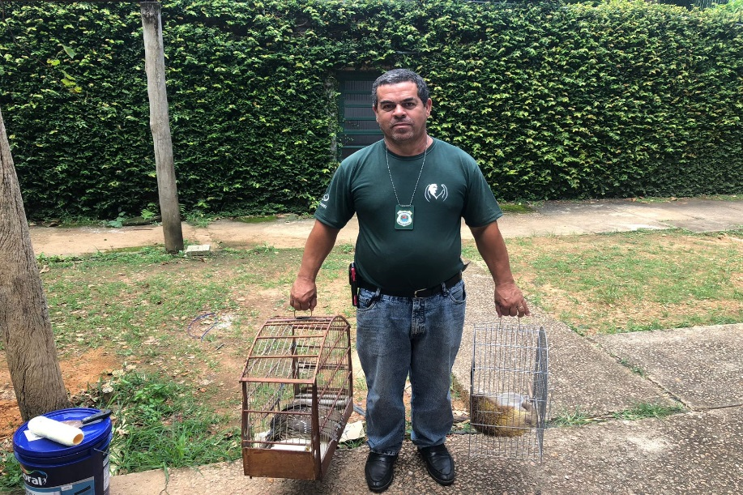
(43483) - Socó-dorminhoco, encontrado em supermercado, com sensibilidade reduzida em membros pélvicos; e (43484) - Ouriço-cacheiro, encontrado em indústrias, chegou em óbito. Entregues pela Prefeitura de Indaiatuba no dia 31-03-2023.

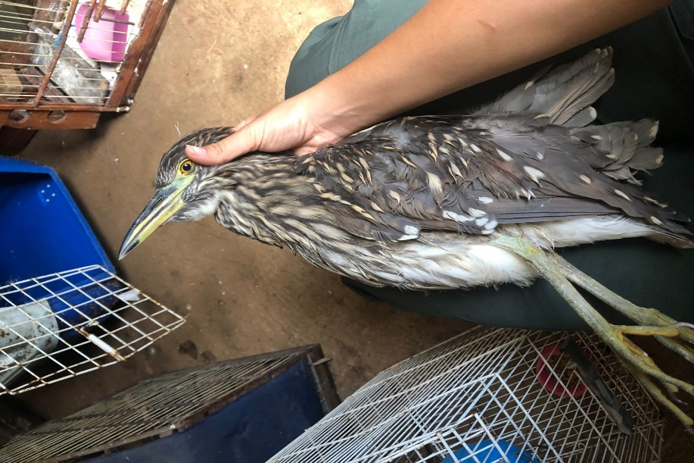
(43483) - Soco-dorminhoco.

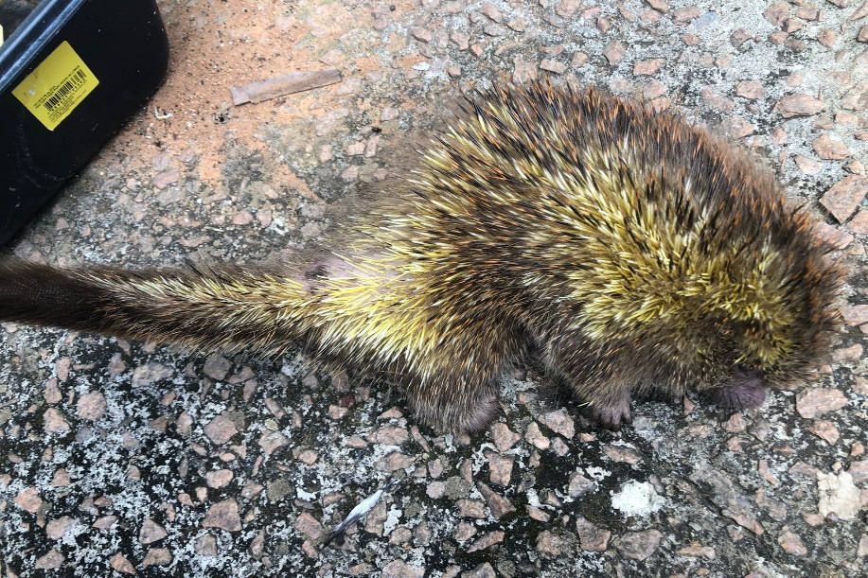
(43484) - Ouriço-cacheiro.

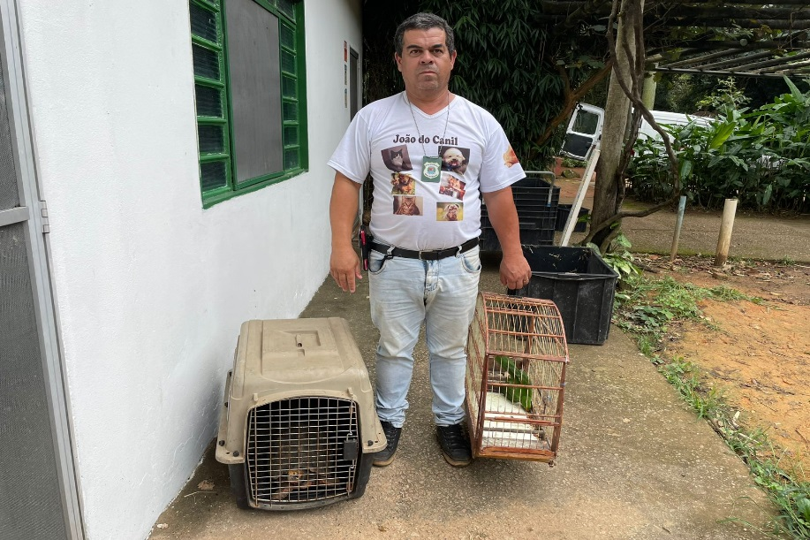
(43636) - Maritaca, vítima de colisão em vidro; e (43637) – Jabuti-piranga. Entregues pela Prefeitura de Indaiatuba no dia 14-04-2023.

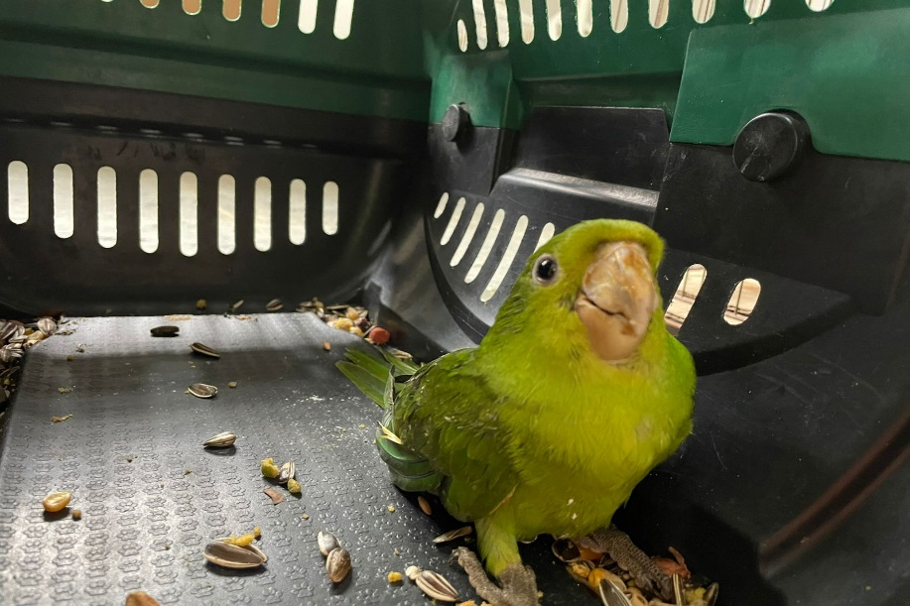
(43636) – Maritaca.

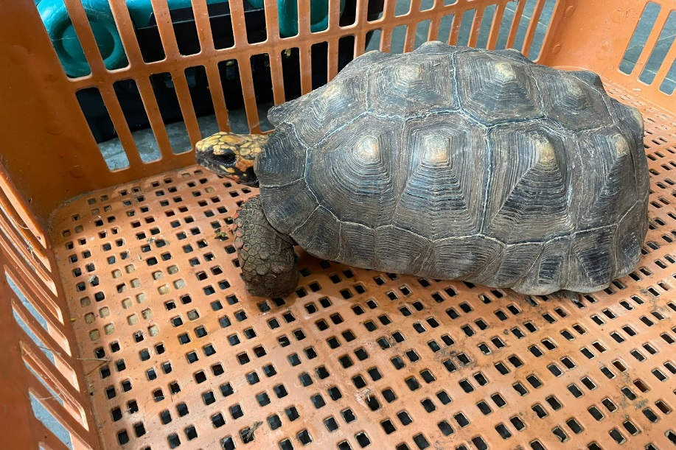
(43637) – Jabuti-piranga.

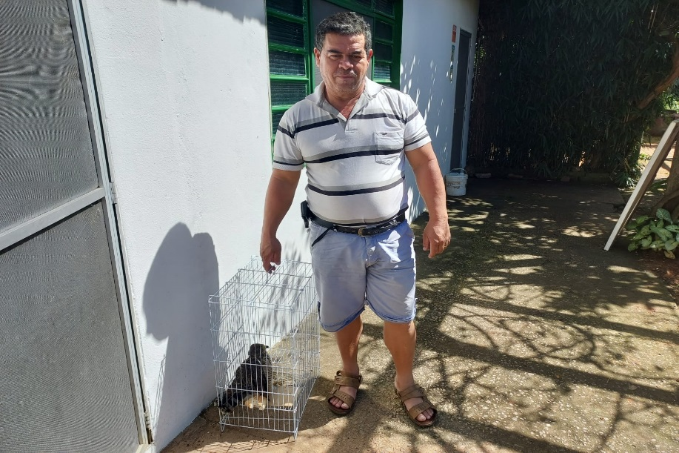
(43643) - Gavião-carijó, apresenta fratura exposta em asa direita. Entregue pela Prefeitura de Indaiatuba no dia 15-04-2023.

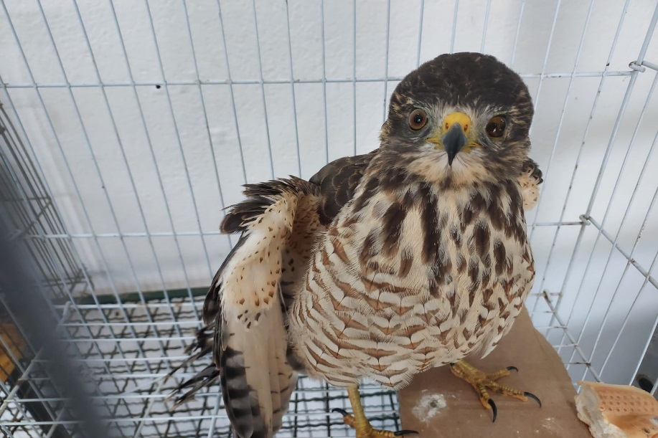
(43643) - Gavião-carijó.

